

Колледж космического машиностроения и технологии

**Курсовой проект**

**Разработка системы классов для приложения «КИНОТЕАТР»**

Пояснительная записка

КП.09.02.03.22.011ПЗ

Обучающийся группы П2-19 Минеев В. А.

Руководитель курсового проекта Гусятинер Л. Б.

Результат защиты__________________________

Королев, 2022 г.

**ОГЛАВЛЕНИЕ**

**1. Введение 4**

**2. Теоретическая часть 5**

**2.1. Описание предметной области 5**

**2.2. Описание существующих разработок 6**

**3. Теоретическая часть 11**

**3.1. Построение диаграммы прецедентов 11**

**3.2. Выбор инструментов 12**

**3.2.1. Язык программирования 12**

**3.2.2. Среда разработки 12**

**3.2.3. База данных 12**

**3.2.4. Графический интерфейс 13**

**3.3. Проектирование сценария 14**

**3.4. Построение диаграммы классов 15**

**3.5. Описание главного модуля 18**

**3.6. Описание спецификаций к модулям 19**

**3.7. Описание модулей 20**

**3.8. Описание текстовых наборов модулей 23**

**3.9. Описание применения средств откладки 24**

**4. Эксплуатационная часть 25**

**4.1. Руководство оператора 25**

**4.1.1. Назначение программы 25**

**4.1.2. Условия запуска программы 25**

**4.1.3. Выполнение программы 25**

**4.1.4. Сообщение оператору 26**

**4.2. To-Do лист 27**

**5. Заключение 28**

**6. Список использованной литературы и интернет-ресурсов 29**

**7. Приложения 30**

# **Введение**

Данный курсовой проект заключается в разработке системы классов для приложения «Кинотеатр». Разработка приложения будет происходить на языке программирования Python и фреймворка PyQt.

В первой части будут рассмотрены предметная область и существующие продукты по данной теме.

Во второй части будут описаны инструменты разработки программы и модули программы.

В третьей части описаны взаимодействие пользователя с программой и сообщения оператору.

В заключительной части будут приведены общие выводы по проекту.

# **Теоретическая часть**

## **Описание предметной области**

**Настольное приложение** – это программа, которая работает на компьютере пользователя. Она функционирует на стороне клиента и запускается в виде обыкновенного исполняемого файла.

Настольное приложение реализует следующие возможности:

1. Работа приложения как с подключением, так и без подключения к интернету;
2. Приложение запускается с загрузкой данных из памяти устройства, на котором установлено, не требует каждый раз загрузки параметров из сети;
3. Максимальная эффективность работы за счет возможности многопроцессорных систем;

**Кинотеатр** – общественное здание или его часть с оборудованием для публичной демонстрации кинофильмов. Главное помещение кинотеатра – зрительный зал с экраном большого размера и системой воспроизведения звука.

Устройства кинотеатра. В современных кинотеатрах часто имеется несколько зрительных залов, обязательна система кондиционирования воздуха, а современные звуковоспроизводящие системы состоят из множества раздельных звуковых каналов. В кинотеатрах обычно также имеются фойе для зрителей, гардероб, буфет, служебные помещения.

**Покупка билета онлайн**

1. Выбор сеанса:
   1. Перейти на страницу фильма.
   2. Нажать на кнопку Купить билет.
   3. Выбрать дату.
2. Выбор места:
   1. Выбрать место на плане зала.
   2. Нажать на кнопку Купить.
3. Указать личные данные:
   1. Электронная почта: на нее придёт электронный билет.
   2. Телефон: на него поступит SMS с номером заказа.
4. Оплатить билет:
   1. Указать данные банковской карты.
   2. Нажать на кнопку Оплатить.

## **Описание существующих разработок**

На данный момент существует множество уже разработанных приложений по этой тематике. Практически все из них предоставляют похожий функционал:

* Возможность выбора фильма
* Возможность выбора даты и времени просмотра фильма
* Возможность покупки билета

1. Mirage Cinema [1] – это 23 современных кинотеатра в 9 городах России, своя пиццерия и суши-бар, 10 видов попкорна и уютные VIP – залы.

Данный кинотеатр предоставляет:

* Большой выбор фильмов (рисунок 1).
* Возможность выбора сеанса (рисунок 2).
* Покупку билетов онлайн на сайте, или в приложении (рисунок 3).
* На территории кинотеатра работает кинобар, а также пиццерии и суши-бары.
* Покупка комбо-наборов онлайн.

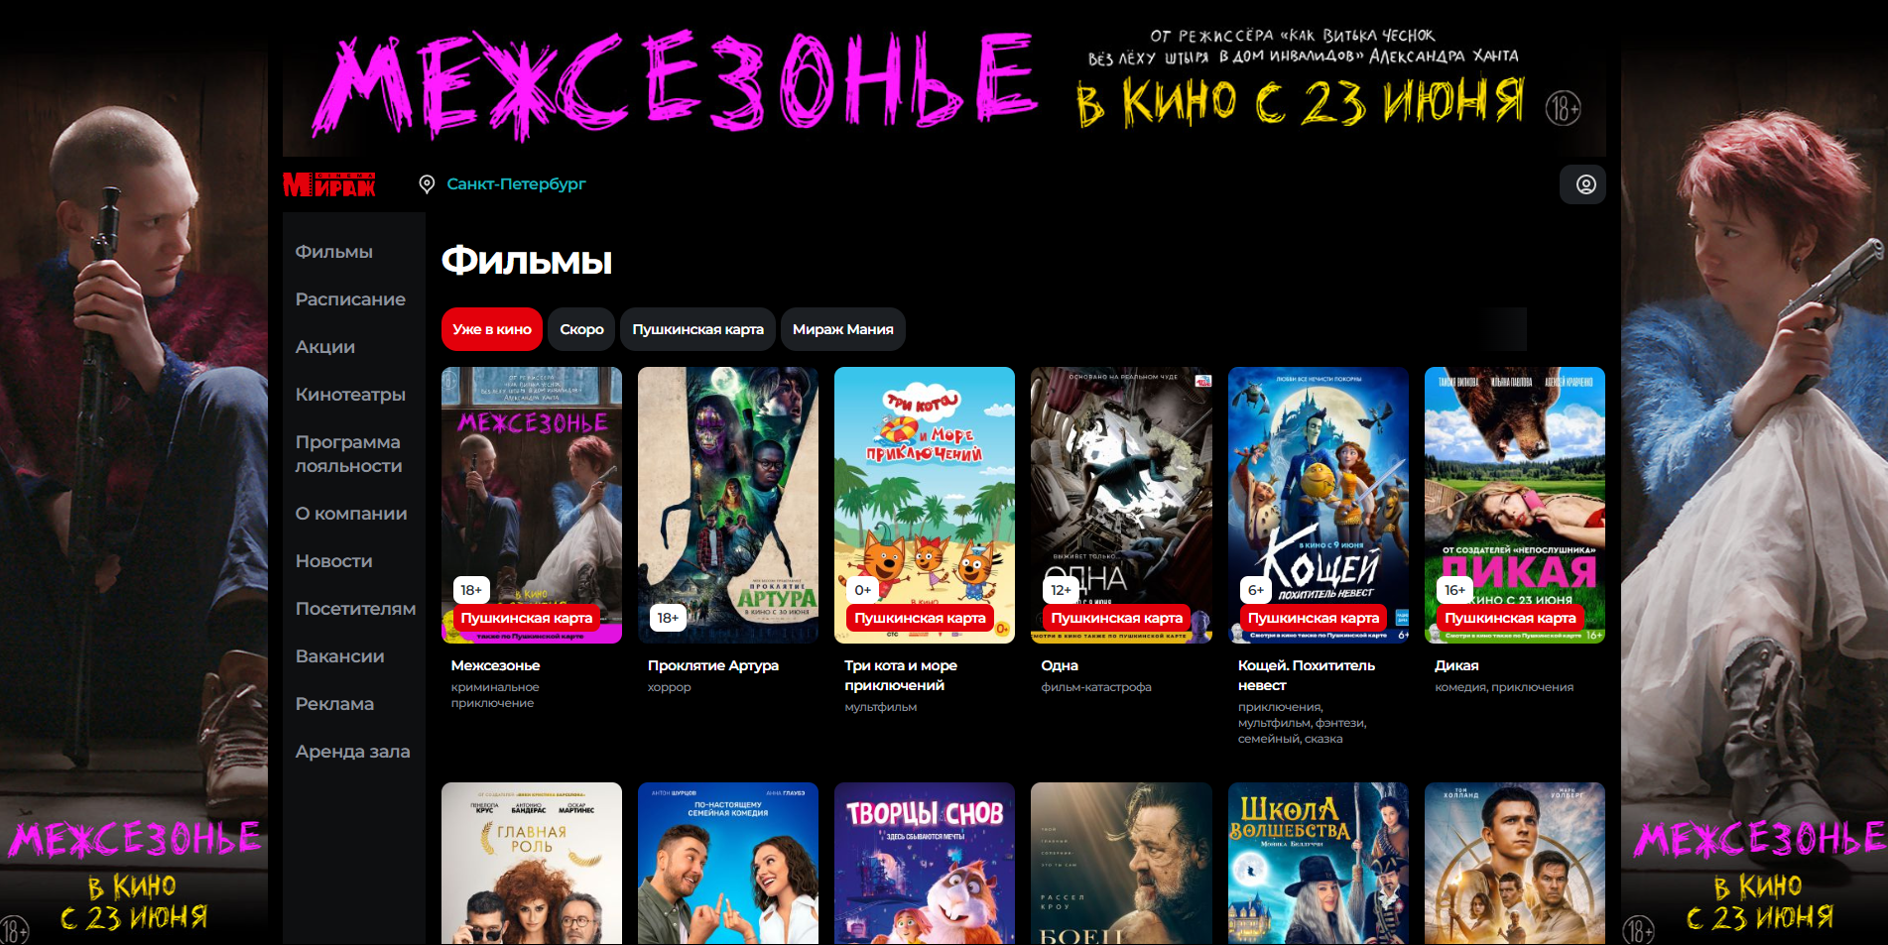

Рис.1. Список фильмов

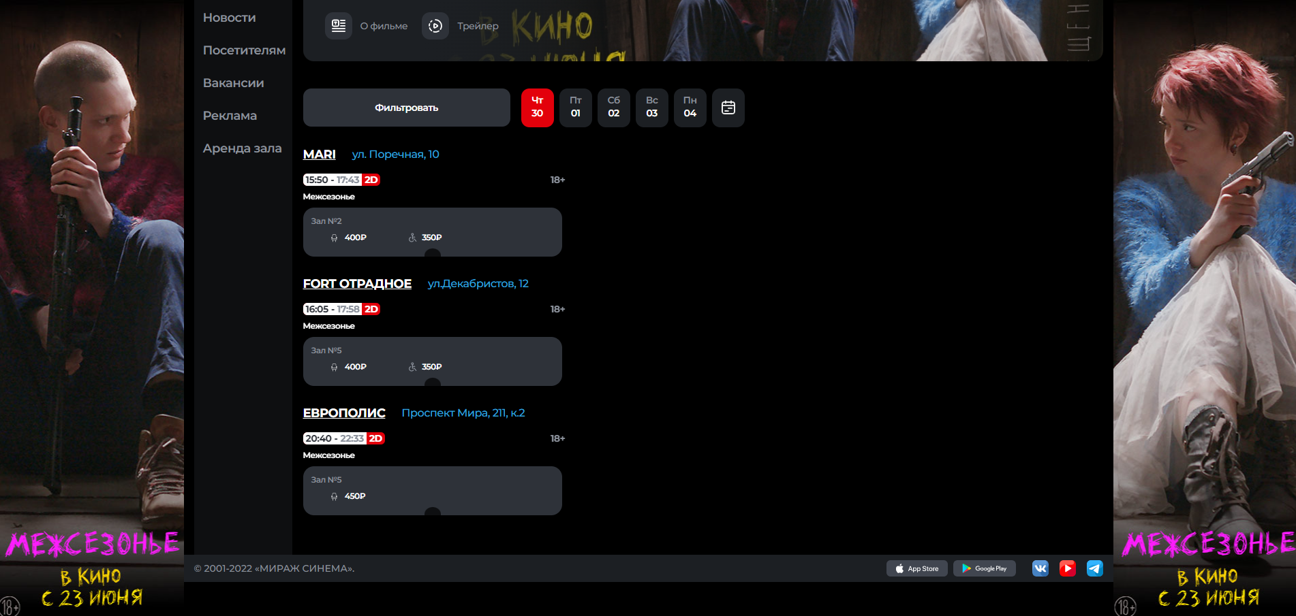

Рис.2. Выбор сеанса

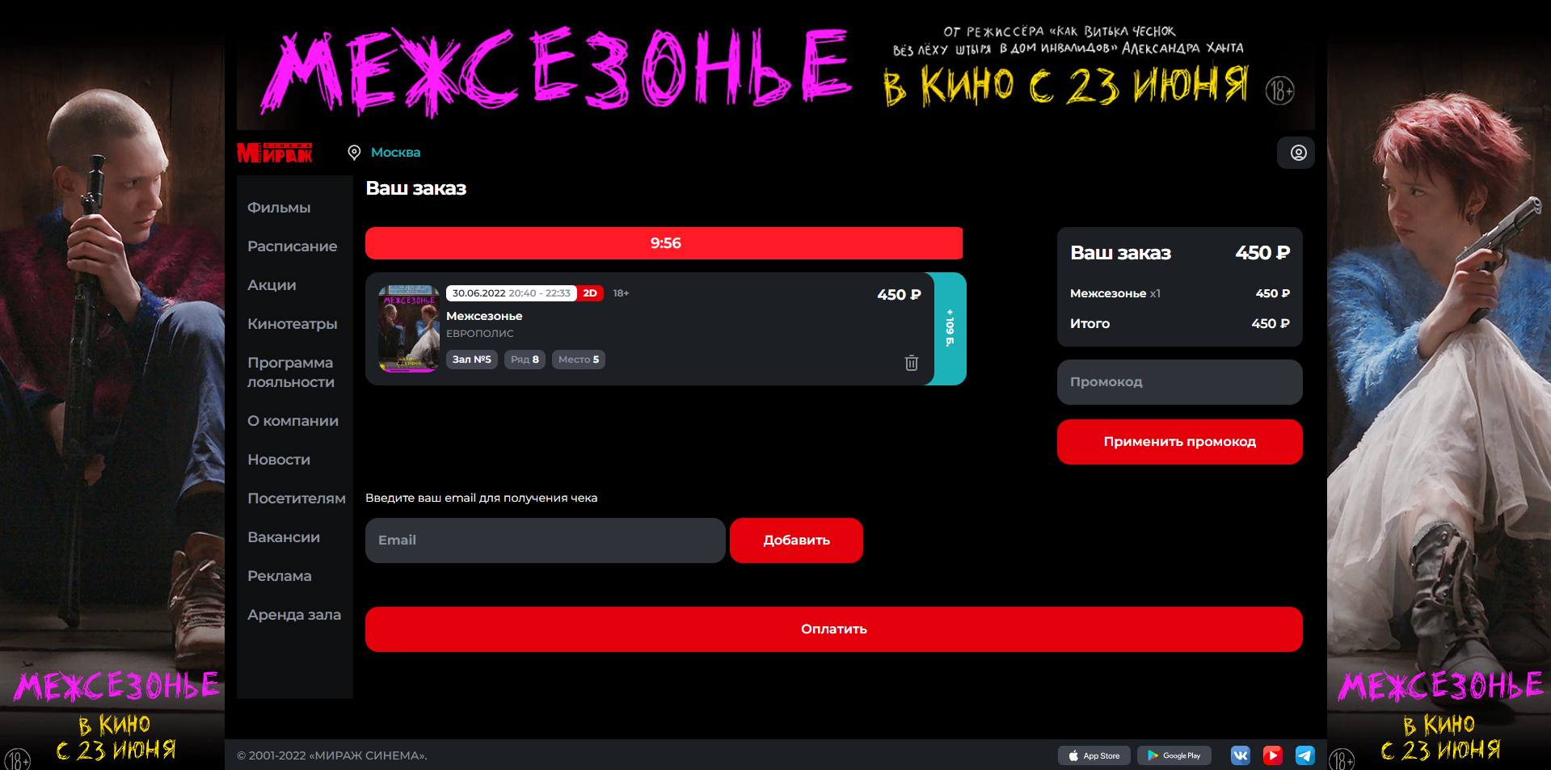

Рис.3. Покупка билета

1. Cinema Park[2] – сообщество крупнейшей в России сети кинотеатров, в состав которой входит «Формула Кино» и «Синема Парк».

Данный кинотеатр предоставляет:

* Большой выбор фильмов (рисунок 4).
* Возможность выбора сеанса (рисунок 5).
* Покупку билетов онлайн на сайте, или в приложении (рисунок 6).

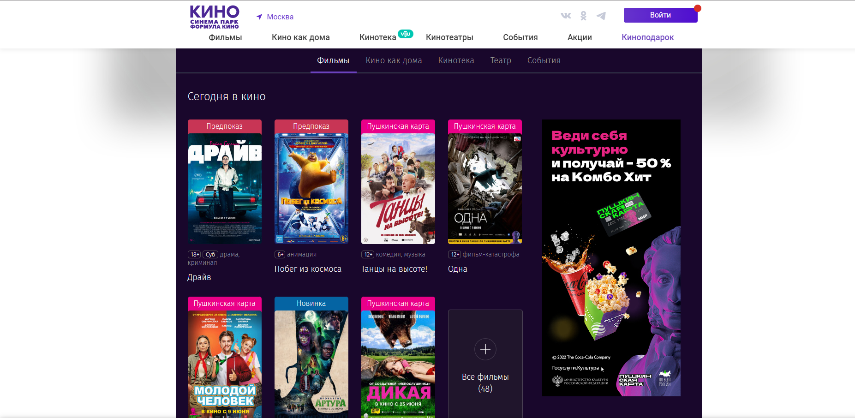

Рис.4. Список фильмов

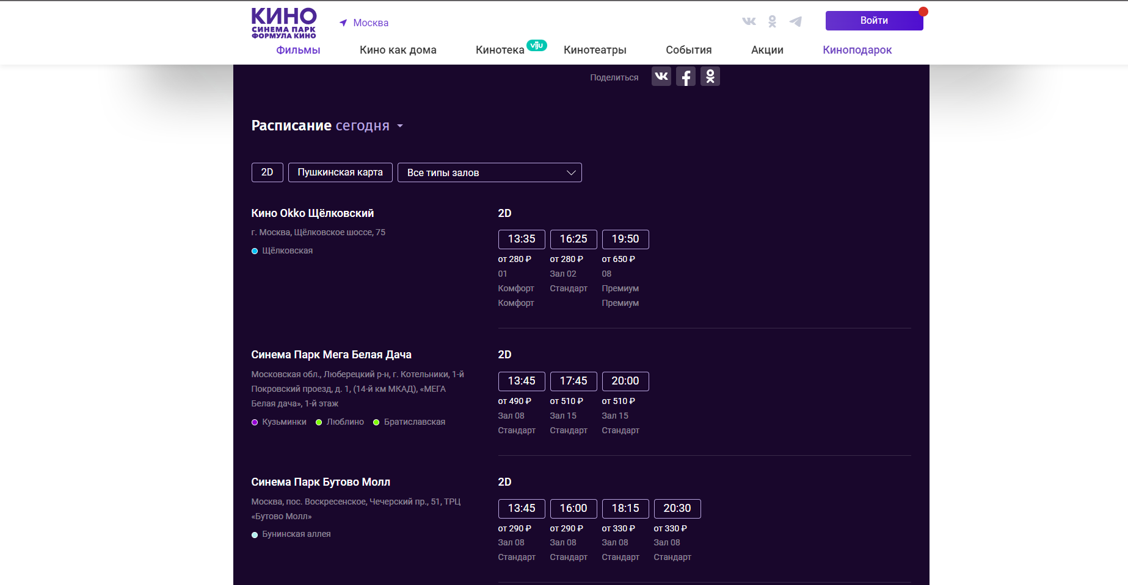

Рис.5. Выбор сеансов

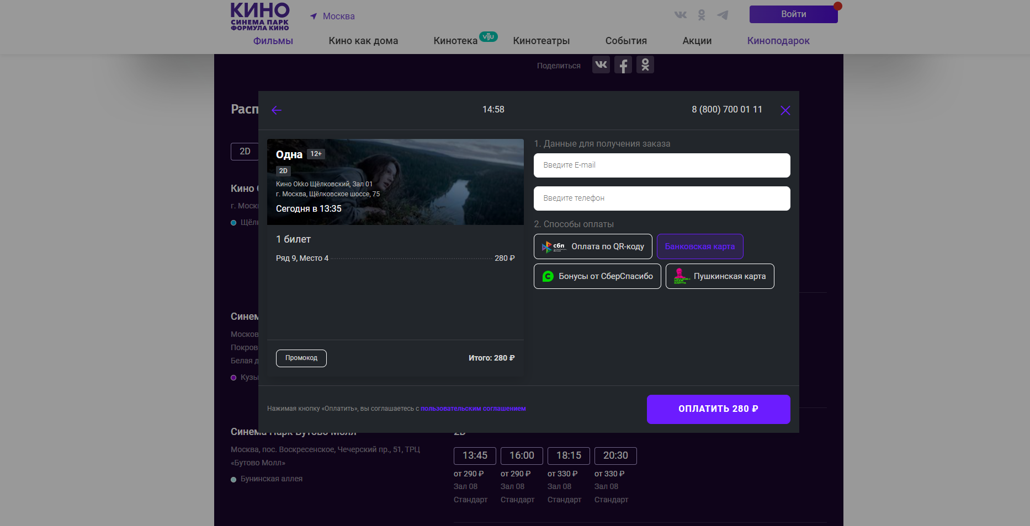

Рис.6. Покупка билета

1. Кинотеатр «Москва» [3] - приватный киноклуб в самом центре столицы.

Данный кинотеатр предоставляет:

* Большой выбор фильмов (рисунок 7).
* Возможность выбора сеанса (рисунок 8).
* Покупку билетов онлайн на сайте, но нужна карта клуба (рисунок 9).

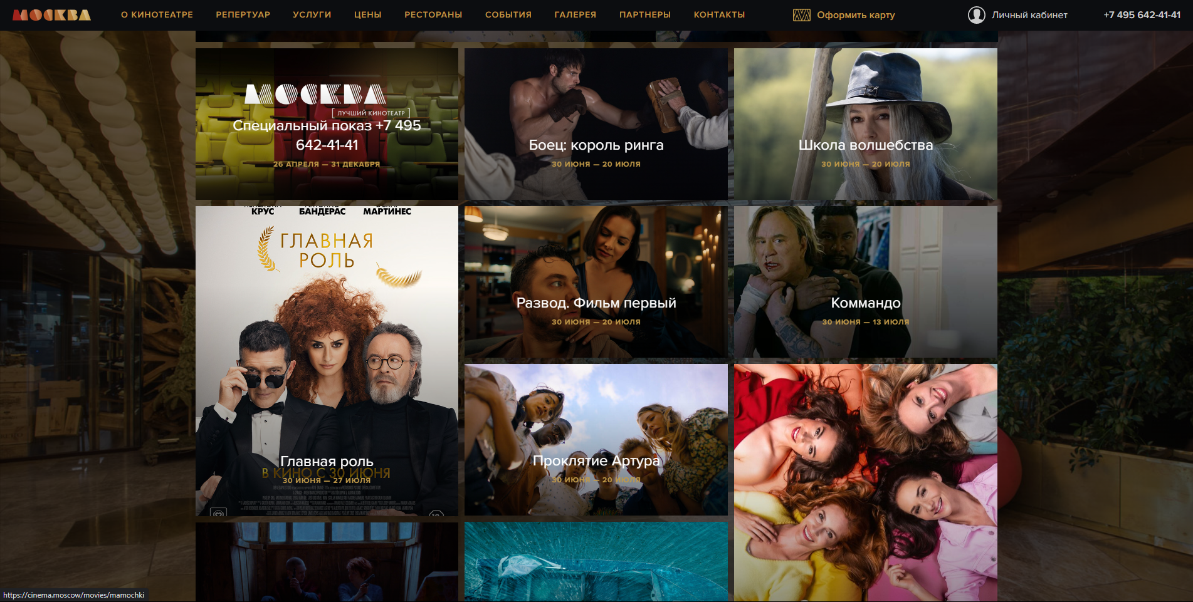

Рис.7.Список фильмов

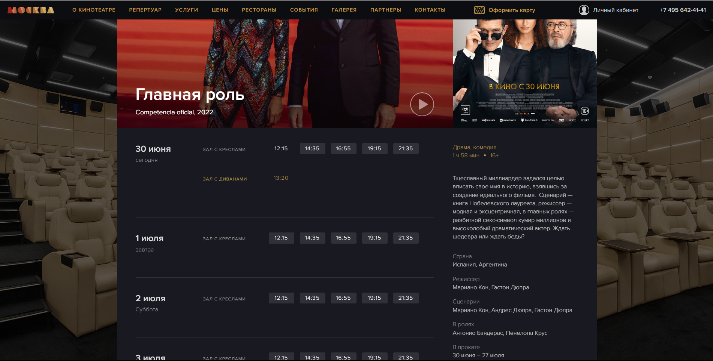

Рис.8. Выбор сеансов

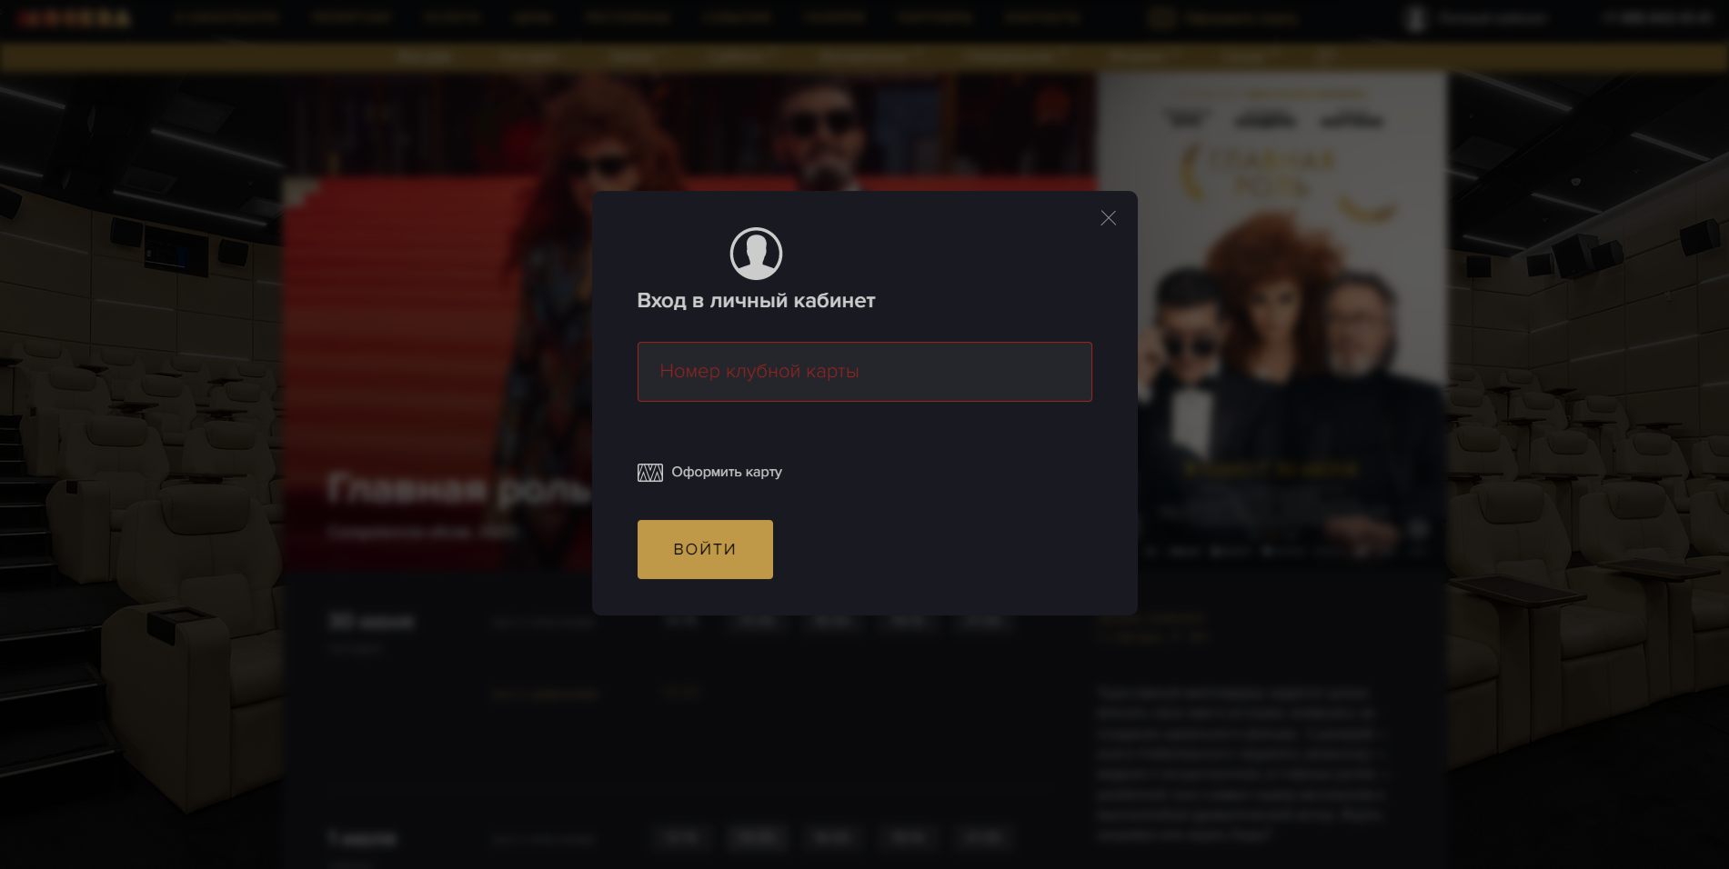

Рис.9. Покупка билета

# **Теоретическая часть**

## **Построение диаграммы прецедентов**

Данный раздел содержит диаграмму прецедентов (рисунок 10), на которой отображается визуализация различных типов ролей в системе и то, как эти роли взаимодействуют с системой.

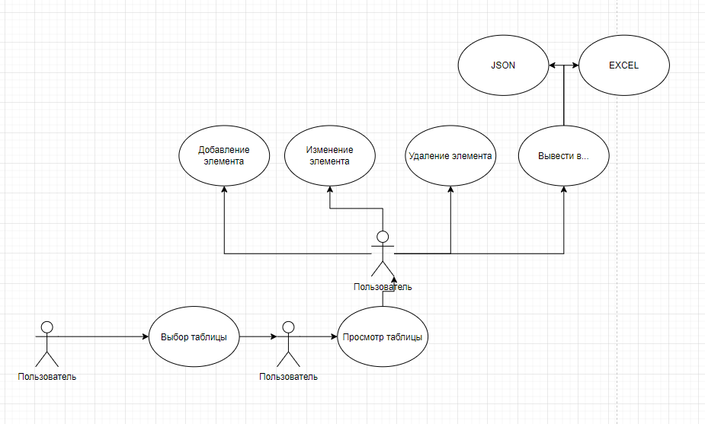

Рис.10. Диаграмма прецедентов

## **Выбор инструментов**

### **Язык программирования**

Для написания проекта использовался Python [4] – высокоуровневый язык программирования, к преимуществам которого относят высокую производительность программных решений и структурированный, хорошо читаемый код. Синтаксис максимально облегчен, ядро имеет удобную структуру, а широкий перечень встроенных библиотек позволяет применять внушительный набор полезных функций и возможностей.

Python поддерживает несколько моделей программирования: структурное, объекта-ориентированное, функциональное. В языке присутствует динамическая типизация, автоматическое управление памятью, механизм обработки исключений, поддержка многопоточных вычислений и удобные высокоуровневые структуры данных.

### **Среда разработки**

PyCharm [5] – интегрированная кроссплатформенная среда разработки для языка программирования Python предоставляет средства для анализа кода, графический отладчик, инструмент для запуска юнит-тестов и поддерживает веб-разработку на Django. Разработка IDE ведется компанией JetBrains.

PyCharm предоставляется в двух вариантах: платный (PyCharm Professional Edition) и бесплатный (PyCharm Community Edition).

### **База данных**

Уже довольно много лет большинство приложений и сайтов хранят информацию или данные. Для этого они используют базу данных – это упорядоченный набор структурированной информации или данных, которые обычно хранятся в электронном виде в компьютерной системе. Обычно они управляются системой управления базами данных (СУБД).

В качестве базы данных в проекте была выбрана SQLite [6] – это быстрая и легкая встраиваемая одно файловая СУБД, написанная на языке С, которая не имеет сервера и позволяет хранить всю базу локально на одном компьютере. Для работы SQLite не нужны сторонние библиотеки или службы.

### **Графический интерфейс**

В качестве реализации графического интерфейса в проекте использовался PyQt [7] – это библиотека Python для создания приложения с графическим интерфейсом с помощью инструментария Qt. Библиотека предоставляет из себя набор модулей, содержащих большое количество классов и функций. Разработка ведётся компанией Riverbank Computing.

## **Проектирование сценария**

Данный раздел содержит сценарий проекта – определение сочетаний условий, которые приводят к определенным результатам (рисунок 9).

При запуске приложения открывается главное окно, в котором предоставляется возможность выбора таблицы, добавить элемент, изменить элемент, удалить элемент. вывести в Excel или JSON.

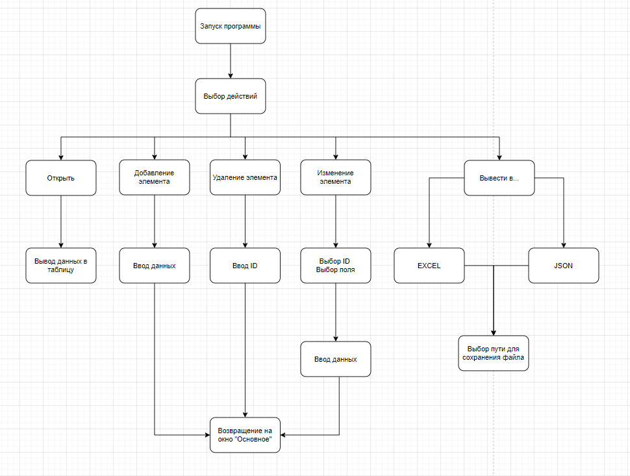

Рис.11. Сценарий проекта

## **Построение диаграммы классов**

Данный раздел содержит диаграммы классов, их виды, а также связь между ними.

Подробное описание разделов предоставлены в пунктах: п.3.6 «Описание спецификаций к модулям» и п.3.7 «Описание модулей».

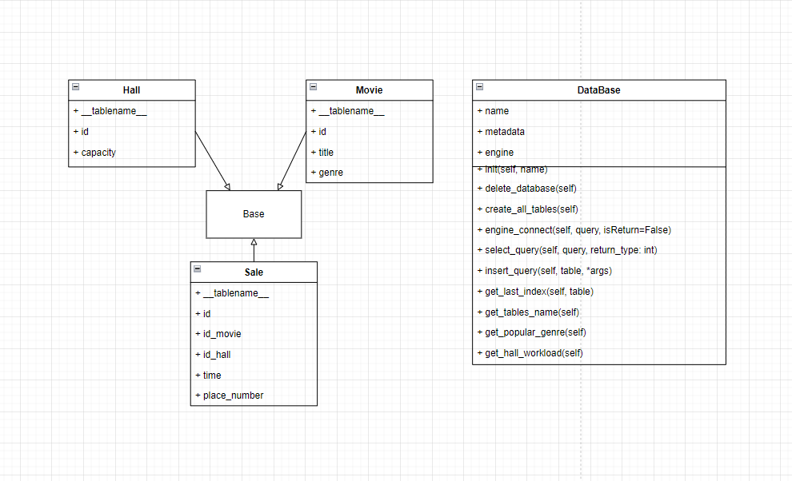

Рис.12. Диаграмма классов раздел «База данных»

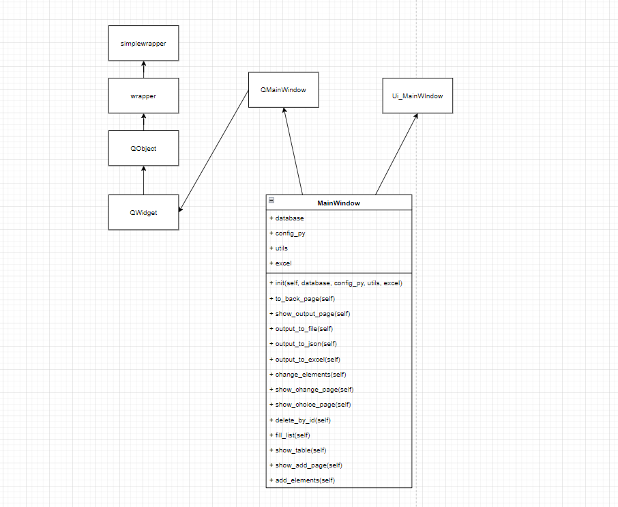

Рис.13. Диаграмма классов раздел «Графический интерфейс»

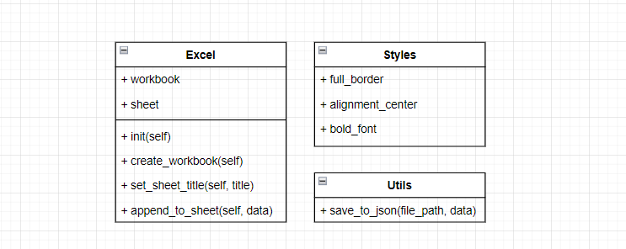

Рис.14. Диаграмма классов раздел «Утилиты»

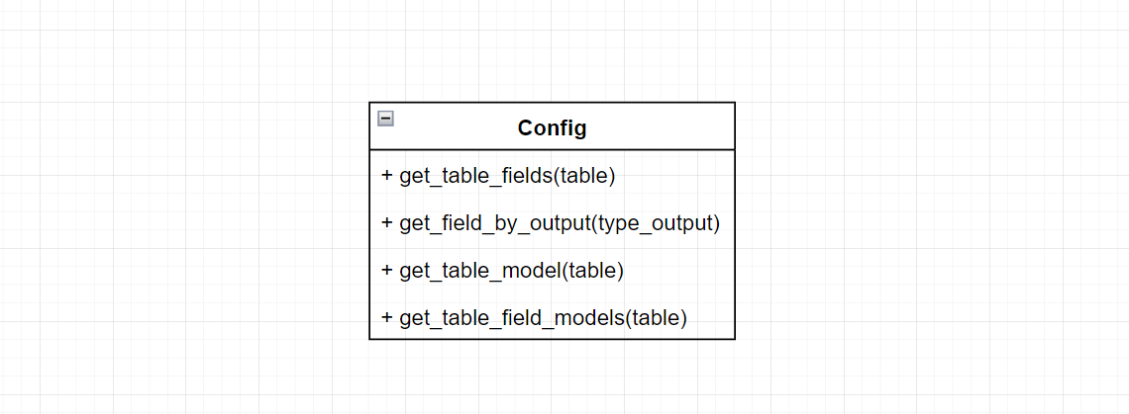

Рис.15. Диаграмма классов раздел «Конфигурационные файлы»

## **Описание главного модуля**

Главный модуль (листинг 1) состоит из функции main. Данная функция включает в себе объекты необходимых для главного окна и запускает графический интерфейс.

Листинг 1. Главный модуль

import sys  
  
from PyQt5 import QtWidgets  
  
from config.config import Config  
from database.database import DataBase  
from gui.connection.main_connection import MainWindow  
from utils.excel import Excel  
from utils.utils import Utils  
  
  
def main():  
 config_py = Config()  
 utils = Utils()  
 excel = Excel()  
  
 database = DataBase("cinema")  
 database.create_all_tables()  
  
 app = QtWidgets.QApplication(sys.argv)  
 window = MainWindow(database, config_py, utils, excel)  
 window.show()  
 sys.exit(app.exec_())  
  
  
if __name__ == "__main__":  
 main()

## **Описание спецификаций к модулям**

В проекте разработано множество модулей программы, оформленных в виде отдельных файлов.

Реализованные в проекте модули можно разделить на типы:

1. База данных (рисунок 12):
   1. Описание моделей данных (models);
   2. Связь с базой данных (database).
2. Графический интерфейс (рисунок 13):
   1. Работа главного окна (main_connection).
3. Вспомогательные (рисунок 14):
   1. Работа с выводом в Excel (excel);
   2. Работа со стилем в Excel (styles_excel);
   3. Работа с сохранением в JSON (utils).
4. Константные файлы (рисунок 15):
   1. Хранение списков и словарей (config).

Взаимодействие между модулями можно увидеть по диаграмме классов п.3.4 «Построение диаграммы классов».

## **Описание модулей**

1. Тип «База данных» (рисунок 12) полностью отвечает за создание и получение данных из базы, который включает в себя два модуля:
   1. Модуль описание моделей базы «models» содержит описание всех моделей таблиц. Под описанием понимается: наименование таблиц, полей и настройки полей;
   2. Модуль связь с базой данных «database» содержит реализацию работы с базой данных: подключение к базе, создание таблиц, запросы.
2. Тип «Графический интерфейс» (рисунок 13) полностью отвечает за визуализацию приложения и включает в себя один модуль:
   1. Модуль работы главного окна «main_connection». Он содержит в себе все события.
3. Тип «Вспомогательные» (рисунок 14) полностью отвечает за общие вспомогательные методы:
   1. Модуль «excel» (листинг 2) отвечает за используемый метод создание Excel.
   2. Модуль «styles_excel» (листинг 3) отвечает за стилистику Excel.
   3. Модуль «utils» (листинг 4) отвечает за используемый метод создания JSON.
4. Тип «Константные файлы» (рисунок 15) включает в себя один модуль:
   1. Модуль хранение словарей «config» содержит в себе словари, необходимые в программе (листинг 5).

Листинг 2. Модуль «excel» используемые метод

from openpyxl import Workbook  
  
from utils.styles_excel import Styles  
  
  
class Excel(Styles):  
 def __init__(self):  
 self.workbook = None  
 self.sheet = None  
  
 def create_workbook(self):  
 self.workbook = Workbook()  
 self.sheet = self.workbook.active  
  
 def set_sheet_title(self, title):  
 self.sheet.title = title  
  
 def append_to_sheet(self, data):  
 self.sheet.append(data)

Листинг 3. Модуль «styles_excel» стилистика Excel

from openpyxl.styles import Font, Border, Alignment, Side  
  
  
class Styles:  
 full_border = Border(left=Side(style='thin'),  
 right=Side(style='thin'),  
 top=Side(style='thin'),  
 bottom=Side(style='thin'))  
  
 alignment_center = Alignment(horizontal="center",  
 vertical="center")  
  
 bold_font = Font(bold=True)

Листинг 4. Модуль «utils» создания JSON

import json  
  
  
class Utils:  
 @staticmethod  
 def save_to_json(file_path: str, data):  
 with open(file_path, 'w', encoding='utf-8') as file:  
 json.dump(data, file, indent=4, ensure_ascii=False)

Листинг 5. Модуль «config» хранение словарей

from database import models  
  
  
class Config:  
 @staticmethod  
 def get_table_fields(table):  
 table_fields = {  
 'halls': ['№', 'Вместимость'],  
 'movies': ['№', 'Название', 'Жанр'],  
 'sales': ['№', '№ фильма', '№ зала', 'Время', '№ места']  
 }  
  
 return table_fields[table]  
  
 @staticmethod  
 def get_field_by_output(type_output):  
 output_fields = {  
 'hall_workload': ['№ зала', 'Загрузка (%)'],  
 'popular_genre': ['Жанр', 'Популярность (кол-во фильмов)']  
 }  
  
 return output_fields[type_output]  
  
 @staticmethod  
 def get_table_model(table):  
 table_models = {  
 'halls': models.Hall,  
 'movies': models.Movie,  
 'sales': models.Sale,  
 }  
  
 return table_models[table]  
  
 @staticmethod  
 def get_table_field_models(table):  
 table_field_models = {  
 'halls': {  
 'default': models.Hall,  
 'capacity': models.Hall.capacity,  
 },  
 'movies': {  
 'default': models.Movie,  
 'title': models.Movie.title,  
 'genre': models.Movie.genre  
 },  
 'sales': {  
 'default': models.Sale,  
 'id_movie': models.Sale.id_movie,  
 'id_hall': models.Sale.id_hall,  
 'time': models.Sale.time,  
 'place_number': models.Sale.place_number,  
  
 }  
 }  
  
 return table_field_models[table]

## **Описание текстовых наборов модулей**

В проекте присутствует обработка ошибок, чтобы сообщить пользователю о проблеме и огородить его от сбоев программы и случайному завершению работы.

* Проверка на открытый файл.

В случае перезаписывания открытого файла excel, отобразится уведомление о соответствующей ошибке в отдельном окне (приложение 9).

## **Описание применения средств откладки**

При написании проекта использовалось огромное количество раз встроенное средство откладки в IDE «PyCharm». В результате чего было исправлено большое количество ошибок различных видов.

При запуске программы без использования средства откладки в нештатных ситуациях не позволяет определить и диагностировать проблему: текст ошибки, стек вызовов с именами функций и номерами строк. Данную проблему решал запуск программы в режиме отладки, где повторное действие приводило к той же ошибке, но среда разработки при завершении программы показывала саму ошибку и ее суть.

Все история изменения храниться в облачном хранилище данных, указанном в пункте 6 «Список использованной литературы» [5].

# **Эксплуатационная часть**

## **Руководство оператора**

### **Назначение программы**

Разработка настольного приложения для сокращения времени просмотра базы данных о вместимости залов, о доступных фильмах и их жанров и данных о проданном билете.

Дополнительные возможности программы:

* Добавление новых элементов;
* Изменение элементов;
* Удаление элементов;
* Вывод в Excel или JSON:
* Процент наполнения зала по сеансам;
* Самый популярный жанр.

### **Условия запуска программы**

Запуск программы с помощью файла с расширением .exe:

1. Стабильно работающее устройство на OC Windows 10.

Запуск программы с помощью исходного кода:

1. Стабильно работающее устройство на OC Windows 10;
2. Python версии 3.10 и выше;
3. Установленные библиотеки, указанные в файле «requirements.txt»

### **Выполнение программы**

При запуске программы появляется окно «Основное» (приложение 1), с помощью которого можно: просмотреть любую таблицу в базе данных (приложение 2), добавить элемент в таблицу, изменить элемент в таблице, удалить элемент в таблице и вывести в Excel или JSON файл.

Страница «Добавить элемент» (приложение 3, 4, 5) зависит от открытой таблицы, позволяет добавить новый элемент в базу данных.

Страница «Изменить элемент 1» (приложение 6) зависит от открытой таблицы, позволяет выбрать ID и поле, которые мы хотим изменить.

Страница «Изменить элемент 2» (приложение 7) показывает изменяемый ID и изменяемый поле, позволяет ввести новое значение.

Страница «Удалить элемент» (приложение 8) зависит от открытой таблицы, отображает ID, которые можно удалить.

Страница «Вывести в...» (приложение 9), предоставляется выбор вывода: процент наполнения зала по сеансам, самый популярный жанр и таблицу, в файл Excel или JSON.

### **Сообщение оператору**

В случае вывода в открытый файл Excel появится соответствующее сообщение об ошибке (приложение 10).

## **To-Do лист**

Данный проект находится на стадии разработки. Планируется исправление множества ошибок и добавления нового функционала:

1. Просмотр сразу нескольких таблиц;
2. Исправление ошибок с масштабированием;
3. Исправления мелких ошибок;
4. Добавление проверок при «Добавление элемента»;
5. Пересмотр дизайна окна «Основной».

# **Заключение**

Данный проект предоставляет минимальный, но основной функционал работы с базой данных. После окончательной доработки приложения его можно будет использовать для работы с любой базой данных, только нужно будет менять модели таблиц.

# **Список использованной литературы и интернет-ресурсов**

1. Кинотеатр «Мираж Синема»: <https://www.mirage.ru/>
2. Кинотеатр «Синема парк»: <https://kinoteatr.ru/>
3. Кинотеатр «Москва»: <https://cinema.moscow/>
4. Язык программирования «Python»: <https://www.python.org/>
5. Среда разработки IDE «PyCharm»: <https://www.jetbrains.com/pycharm/>
6. База данных «SQLite»: <https://www.sqlite.org/index.html>
7. Графическая библиотека «PyQt»: <https://www.riverbankcomputing.com/software/pyqt/>

# **Приложения**

* 1. Приложение 1

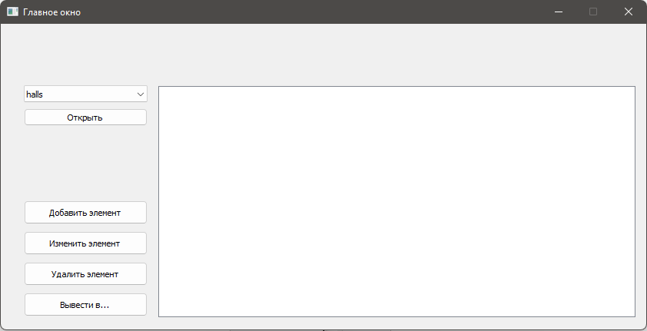

* 1. Приложение 2

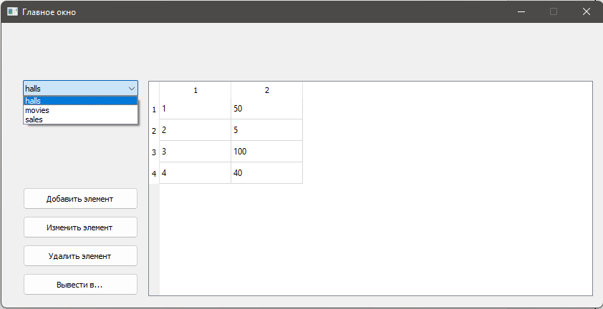

* 1. Приложение 3

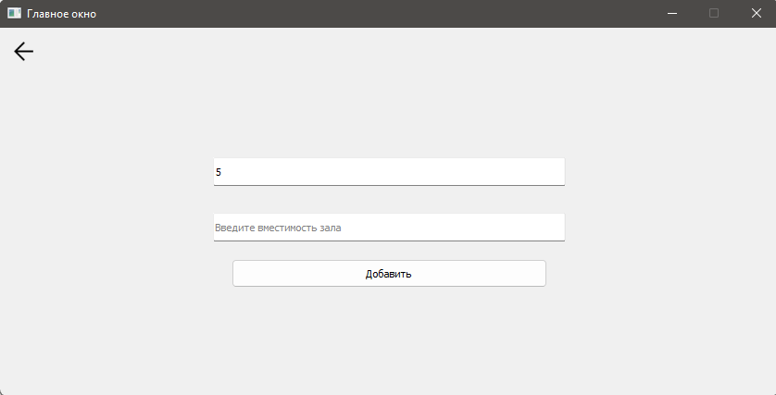

* 1. Приложение 4

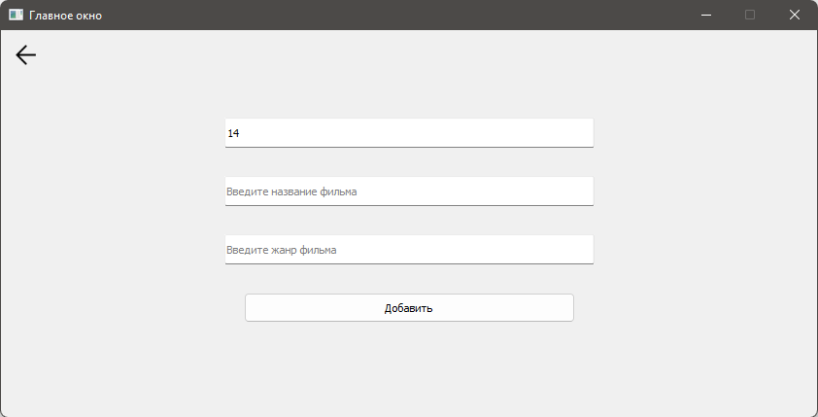

* 1. Приложение 5

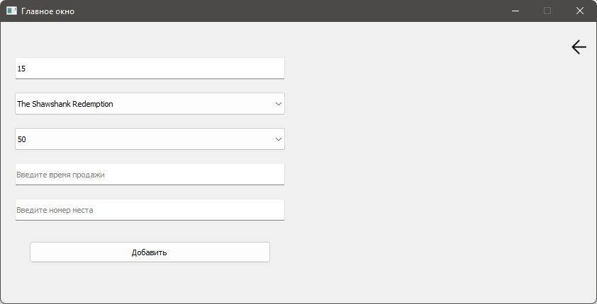

* 1. Приложение 6

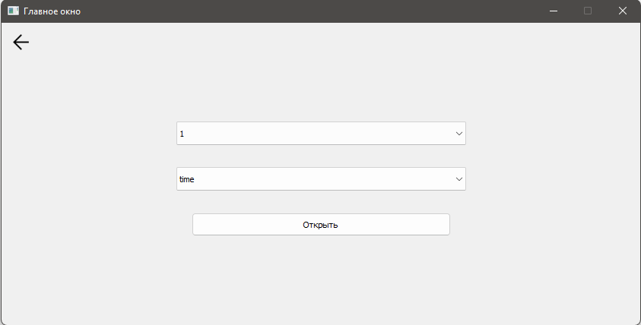

* 1. Приложение 7

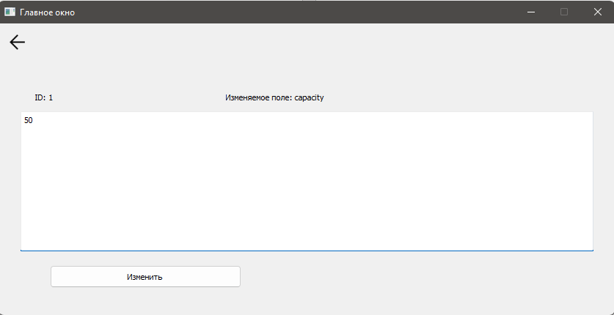

* 1. Приложение 8

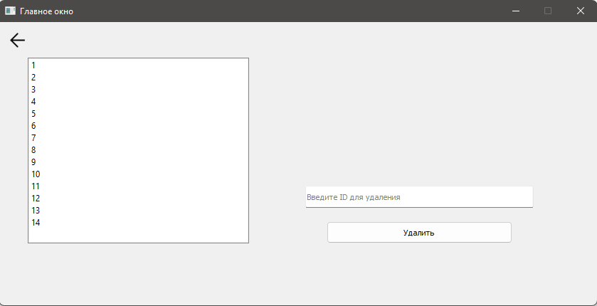

* 1. Приложение 9

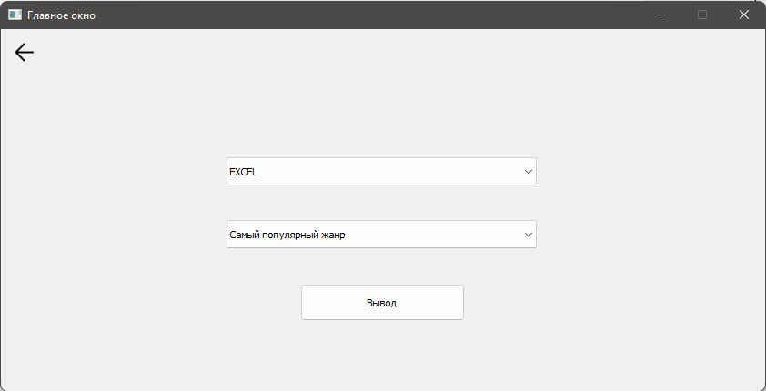

* 1. Приложение 10

